ADI-SOYADI: SINIFI: NO:
2010-2011 EĞİTİM-ÖĞRETİM YILI İSMAİL EREZ İ.Ö.O. FEN VE TEKNOLOJİ DERSİ 7. SINIFLAR 2. DÖNEM ORTAK SINAV SORULARI

1.) Şekildeki devrede X lambasının içerisindeki tel yanarak kopuyor.Bu durumda hangi lambalar ışık vermeye devam eder?
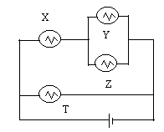
A) Yalnız T B) Y ve Z C) T ve Z D) Y,Z ve T
2) Çözeltiler içerdikleri çözünen miktarına göre seyreltik ya da derişik olarak iki gruba ayrılır. Buna göre;

5g şeker
100 ml su

10g şeker
100 ml su
200 ml su

10g şeker

I II III
Yukarıdaki çözeltilerin derişikliklerine göre karşılaştırılması hangisidir?
A) I>II>III B) II>I>III C) II>I=III D) II>III>I
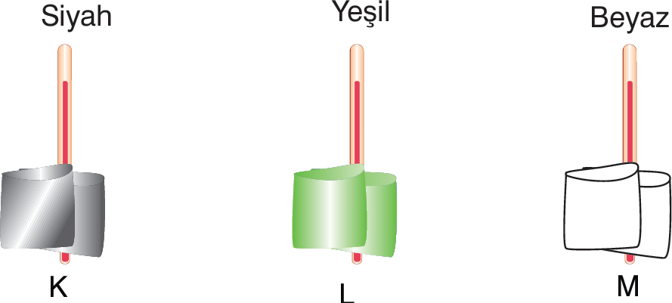
3.)

Aynı maddeden yapılmış aynı kalınlık ve büyüklükteki siyah, mavi ve beyaz kumaş parçaları K, L ve M termometrelerine sarıldıktan sonra termometrelerin sıcaklıkları ölçülüyor.
Daha sonra termometreler kumaş parçaları sarılı iken güneş ışığını doğrudan alan bir yerde eşit süre bekletiliyor. Buna göre termometrelerin sıcaklık artışlarının büyükten küçüğe doğru sıralaması hangi seçenekte doğru olarak verilmiştir?
A) M > K > L B) L > M > K C) K > M > L D) K > L > M

4.) Gökkuşağının oluşum nedeni aşağıdakilerden hangisidir?
A) Havanın soğuk olması
B) Toprağın ışığı yansıtması
C) Denizin ışığı yansıtması
D) Güneş ışınlarının yağmur damlaları için de kırılması

5.) Şekerli su çözeltisini seyreltmek için aşağıdakilerden hangisi yapılabilir?
A) Çözeltinin yarısını dökmek B) Şeker eklemek
C) Su eklemek D) Güneşte bekletmek
6) I. Mat yüzeyler,üzerine düşen ışığın tamamını yansıtır.
II. Işık da ısı gibi bir enerji türüdür.
III. Işık ışınları aynı ortamda doğrusal yolla yayılır.
IV.Işık maddelerde sıcaklık artışına sebep olur.
Yukarıdakilerden hangisi yada hangileri doğru bilgi içerir?
A)Yalnız I B) Yalnız II C)II,III,IV D)II ve IV

7) Aşağıdakilerden hangisi çözelti değildir?
A) Alkol ve su karışımı B) Tuzlu su
C) Toprak ve su karışımı D) Şekerli su

8. I. Zeytinyağı II. Kum III. Su IV. Yemek tuzu
Elektrik akımını iletebilen homojen bir çözelti yapabilmek
İçin yukarıdaki örneklerden hangi ikisi kullanılmalıdır?
A) I ve II B) II ve III C) III ve I D) III ve IV
9. Aşağıdaki elementlerden hangisi kararlı değildir?
A) ₂₀X B) ₁₈Y C) ₁₀Z C) ₂T

10.
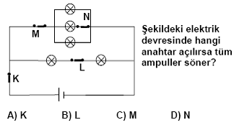
11. Eşit miktarlarda su bulunan kaplara aşağıdaki koşullarda eşit miktarlarda şeker konuyor. Bunlardan hangisinde çözünme en hızlıdır?
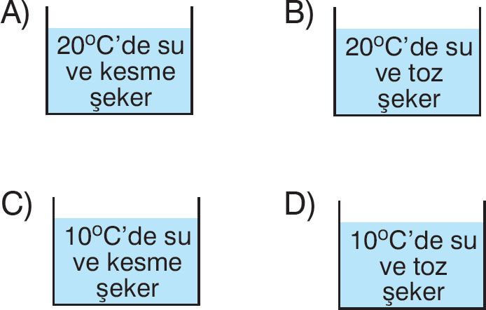

12.Atom numarası 20 olan bir element atomu aşağıdakilerden hangisiyle bağ yapmaz?
A)₈O B)₁₆S C)₁₈Ar D)₁₇Cl

13)Tuz ve su ile hazırlanmış seyreltik bir çözelti ile ilgili aşağıdaki ifadelerden hangileri doğrudur?
A) Çözeltiye tuz ilave edersek, çözeltinin yoğunluğu azalır.
B) Çözeltiye su ilave edersek çözelti doymuş hale gelir.
C) Çözeltiye su ilave edersek , çözeltinin elektrik iletkenliği artar.
D)Çözeltiyi sabit sıcaklıkta buharlaştırırsak çözelti doymuş hale gelir.

14) I. 25⁰C ‘de 100 gr. Su+10gr kesme şeker
II. 25⁰C ‘de 100 gr. Su+10gr toz şeker
III. 25⁰C ‘de 100 gr. Su+10gr pudra şeker
IV. 30⁰C ‘de 100 gr. Su+10gr pudra şeker
Dört ayrı kapta yukarıdaki çözeltiler hazırlandığında çözünme hızını
büyükten küçüğe doğru sıralayınız.
A) IV>II>III>I B) I>II>IV>III
C) I>II>III>IV D) IV>III>II>I

15. Aşağıdakilerden hangisi karışımlarla bileşikler arasındaki farklardan değildir?
A) En az iki maddeden oluşmaları B) Saf madde olmaları
C) Formüllerle gösterilmeleri D) Maddelerin özelliklerini kaybetmeleri

16)
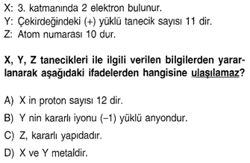
17.Negatif yüklü iyonlara anyon ,pozitif yüklü iyonlara ise katyon denir.
 | Proton sayısı | Elektron sayısı
X | 8 | 10
Y | 15 | 12
Z | 12 | 12
Buna göre proton ve elektron sayıları yukarıdaki gibi verilen X,Y,Z taneciklerinden hangileri anyondur?
A) yalnız X B) yalnız Y C) yalnız Z D) Y ve Z

18. Aşağıdaki karışımlardan hangisinin sınıflandırılması yanlış yapılmıştır?
A) Kumlu su – heterojen B) Zeytin yağı su - homojen
C)Türk kahvesi – heterojen D)Şekerli çay – homojen
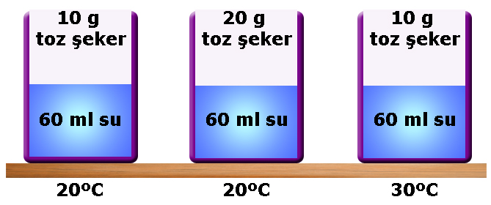
19.

Sude: Madde miktarının çözünme hızına etkisini gözlemleriz.
Nisa: Sıcaklığın çözünme hızına etkisini gözlemleriz.
Müge: Tanecik boyutunun çözünme hızına etkisini gözlemleriz.
Şekilde verilen düzenekler ile Sude, Nisa ve Müge’nin söylediği özelliklerden hangisi ya da hangileri gözlemlenebilir?
A) Sude B) Sude ve Nisa C) Nisa ve Müge D) Sude, Nisa ve Müge

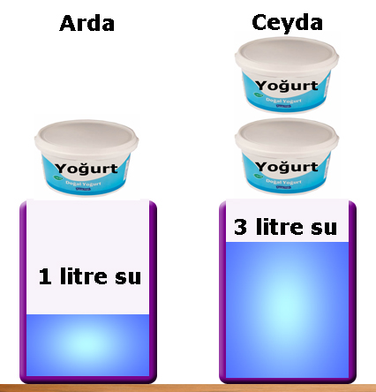
20. Arda ve Ceyda ayran yapmak için şekilde verilen miktarlarda su ve yoğurt hazırlıyorlar. Arda ve Ceyda ayranı hazırladıktan sonra tatlarının birbirinden farklı olduğunu fark ediyorlar.Arda ve Ceyda’nın ayranlarının tadının aynı olması için hangisini yapmaları gerekir?
- Arda ayranına 2 litre daha su katmalı
- Ceyda ayranına 2 litre daha su katmalı
- Ceyda ayranına 1 kase daha yoğurt katmalı
- Arda ayranına 1 kase daha yoğurt katmalı

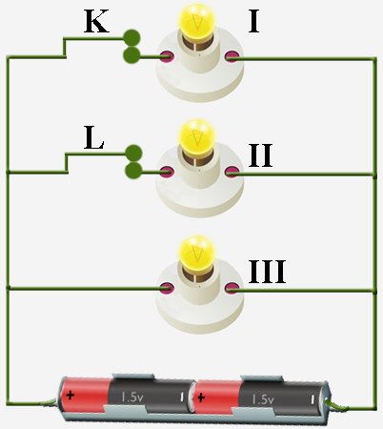
21. Ayça’nın hazırladığı elektrik devresi şekildeki gibidir.
Bu elektrik devresi ile ilgili ;
I. K anahtarı açılırsa II ve III numaralı lambalar daha parlak yanar.
II. III numaralı lamba yerinden çıkarılırsa tüm lambalar söner.
III. L anahtarı açılırsa pilin ömrü artar.
A) Yalnız II B) I ve II C) Yalnız III D) I ve III

22. Gelişen teknoloji birçok yeniliğin hayatımıza girmesini sağlıyor. Görevini yerine getiremeyen organlar içinde bu teknolojiden faydalanıyoruz. Aşağıdaki organlardan hangisindeki rahatsızlığı bir teknolojik araç ile düzeltemeyiz?
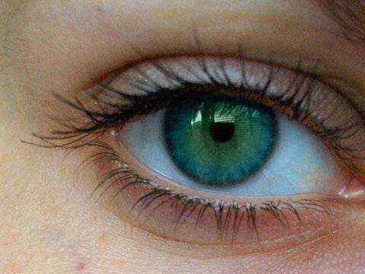
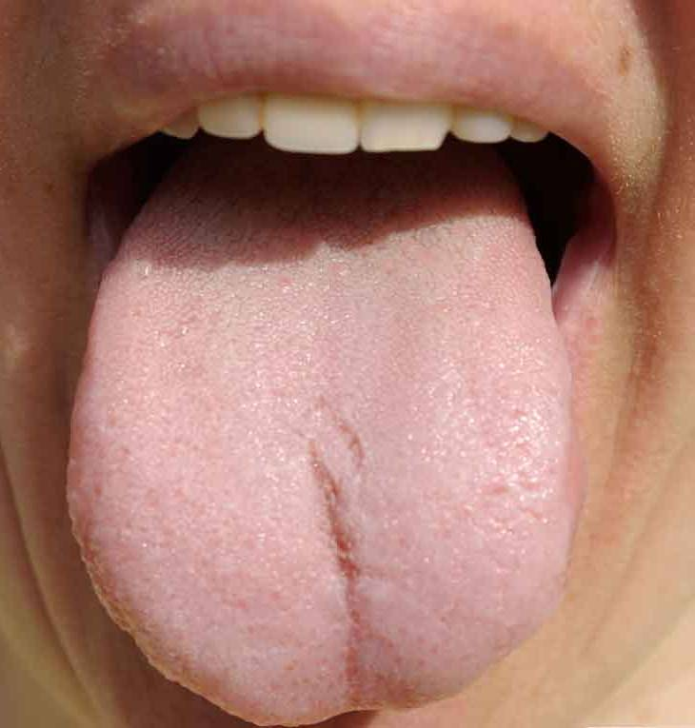
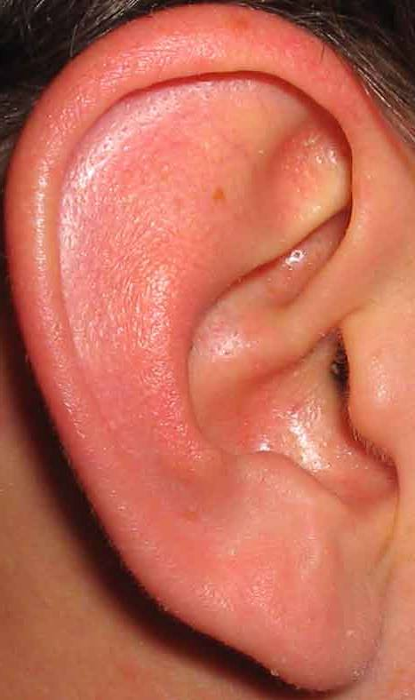
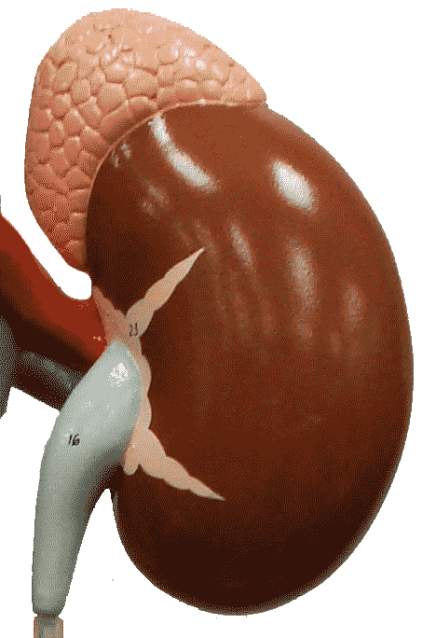
A) B) C) D)

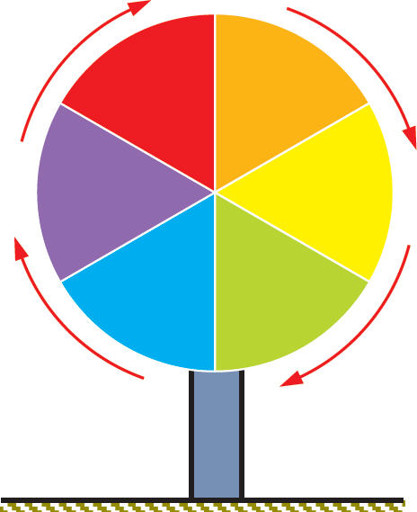
23. Beyaz renkte karton, daire şeklinde kesilip altı eşit parçaya ayrılıp kırmızı, turuncu, sarı, yeşil, mavi ve mor renklere boyanmıştır. Daha sonra dairenin merkezi esas alınarak karton, kendi ekseni etrafında hızlı bir şekilde döndürüldüğünde beyaz renge yakın bir renk görülür.Bunun nedeni hangisidir?

A) Kırmızı ve turuncu renkleri beyaza en yakın renkler olması
B) Kartonun başlangıçta beyaz renkte olması
C) Beyaz ışığı oluşturan bu renklerden yansıyan ışınları ayırt edemeyen beynimizin bu renkleri beyaza yakın olarak algılaması
D) Kartonun soldan sağa doğru döndürülmüş olması

24. Direnci 70 ohm olan iletkenin üzerinden 4 amperlik akım geçmektedir. Bu iletkenin iki ucu arasındaki potansiyel farkı kaç volt'tur?
A)17,5 B)150 C)280 D)79

25.Aşağıdaki iyon-okunuş eşleştirmelerinden hangisi yanlıştır? A) CO₃⁻²-------Karbonat B) NH₄⁺---------Amonyum
C)PO₄⁻³-------Fosfat D)OH⁻------Hidronyum

